Giảng Viên Phục Vụ Trên 25 Năm

Thầy Cao Mạnh Chinh & Cô Cao Vũ Tuyết Nghiêm
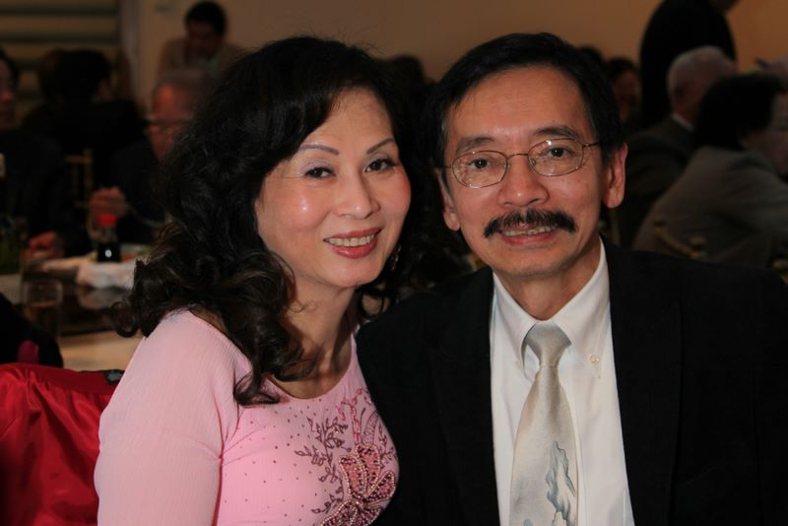  Cô Cao Vũ Tuyết-Nghiêm &  Thầy Cao Mạnh Chinh | Thầy Cao Mạnh Chinh và phu nhân Cao Vũ Tuyết Nghiêm đã đến với TTVN Văn Lang San Diego vào cuối thập niên 80. Cũng như một số đông giảng viên của những trường Việt Ngữ khác tại hải ngoại, thầy Chinh và cô Tuyết đã đưa con em đi học mỗi tuần tại Văn Lang; ban đầu thì chỉ thỉnh thoảng phụ giúp cho lớp, rồi dần dần tham gia tiếp tay góp sức những thiện nguyện viên khác dạy dỗ học sinh và gầy dựng ngôi trường Văn Lang ngày một hoàn thiện hơn.  Thầy Chinh và cô Tuyết đã cùng kề vai sát cánh giúp đỡ cho nhiều cựu Hiệu Trưởng và Ban Giảng Huấn Văn Lang trong nhiều năm khi trường vừa thành lập, và sau đó thầy và cô đã thay phiên nhau nhận chức vị Hiệu Trưởng cho trường, bắt đầu từ năm 1992. Tham gia giảng dạy tại VL SD từ rất sớm, Thầy CMC và Cô CVTN đã có công lèo lái con thuyền Văn Lang qua những con sóng lớn tưởng như đã nhận chìm Văn Lang vào những năm đầu tiên.

Từ đó, thầy và cô đã như những đầu tàu, đứng mũi chịu sào, hướng dẫn và dìu dắt trường Văn Lang trải qua bao thăng trầm để tiếp tục đứng vững và hoạt động tại San Diego. Năm 2002, vì có sự thay đổi trong công việc làm, thầy Chinh và Cô Tuyết đã di chuyển về cư ngụ tại Quận Cam. Tuy không còn điều kiện để sinh hoạt thường xuyên với Văn Lang như xưa, thầy và cô vẫn giữ một chức vị quan trọng trong Ban Điều Hành Văn Lang, vẫn tiếp tục sinh hoạt và gắn bó với Văn Lang. Tuy vậy, Thầy CMC và Cô CVTN vẫn luôn luôn đi sát mọi hoạt động của trường. Với sự hiểu biết về tiếng Việt và điều hành trường lớp một cách phong phú, Thầy CMC đã được sự tín nhiệm của các Thầy Cô để giữ vai trò cô vấn khi cần đến. Thầy CMC luôn chú trọng về các hoạt động nghiêng về giáo dục. Thầy sẵn sàng nhận trách nhiệm, giúp đỡ và khuyến khích các Thầy Cô trong các cuộc thi bích báo hoặc hỗ trợ cho tinh thần kích thích việc học sử và địa lý nơi phụ huynh qua các câu đố vui.
Ngoài công việc giáo dục trẻ, ít người biết đến anh chị lúc nào cũng tích cực giúp đỡ các hội đoàn thiện nguyện liên quan đến trẻ em mồ côi ở trong nước. Mặc dù bận rộn anh chị cũng bỏ thì giờ đích thân đến thăm viếng và uỷ lạo những trại nuôi dậy trẻ mồ côi ở quê nhà. Những nghĩa cử và cống hiến cho trẻ thơ trong và ngoài nước của anh chị thật đáng kính phục và cảm động.
Hơn một năm nay, tuy anh chị đã đồng ngâm "Ta về rũ áo mây trôi, gối trăng đánh giấc bên đồi dạ lan," [PTT] nhưng vẫn tiếp tục là ngôi sao Bắc Đẩu của Văn Lang. Mỗi khi gặp vấn đề nan giải, anh chị em Văn Lang lại gõ cửa nhờ anh chị giải quyết. Nhờ học bác uyên thâm, tinh thông kinh sử, thấu trải chuyện đời, anh chị mãi mãi là trụ cột của đại gia đình Văn Lang.
TTVN Văn Lang rất hân hạnh tuyên dương thầy Cao Mạnh Chinh và Cô Cao Vũ Tuyết Nghiêm đã hết lòng tận tụy đóng góp công lao cho Văn Lang 25 năm nay. Cùng với kiến thức rộng rãi và nhiều kinh nghiệm trong đời, thầy Chinh và cô Tuyết được nhiều thầy cô thương yêu, quý mến và kính trọng. Thầy và cô lúc nào cũng là đầu đàn cho các giảng viên đàn em hướng về khi cần giúp đỡ và học hỏi thêm. Dù giờ đây thầy và cô không thể có mặt hàng tuần tại Văn Lang được, nhưng thầy và cô lúc nào cũng quan tâm đến trường và cố gắng tham gia những sinh hoạt thường lệ của trường những khi rảnh rỗi và thuận tiện. Cùng sự ủng hộ hết mình của cô Tuyết, thầy Chinh đã và đang tiếp tục làm việc giúp đỡ cho trường trong chức vụ Hiệu Phó Điều Hành rất nhiều năm qua. Những công sức, những thời giờ quý báu, và tâm huyết mà thầy và cô đã bỏ ra cho trường Văn Lang không sao kể xiết. Sự đóng góp cao quý và kiên trì với trường Văn Lang 25 qua của thầy và cô sẽ được Văn Lang mãi hoài ghi nhớ và tri ân.

Giảng Viên Phục Vụ Trên 20 Năm

Thầy Cao Mạnh Chinh & Cô Cao Vũ Tuyết Nghiêm
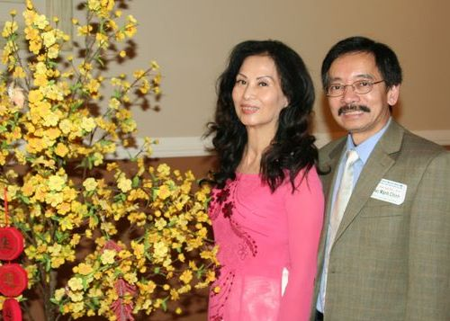  Thầy Cao Mạnh Chinh &  Cô Cao Vũ Tuyết Nghiêm | Thầy Chinh và cô Tuyết đã cùng kề vai sát cánh giúp đỡ cho nhiều cựu Hiệu Trưởng và Ban Giảng Huấn Văn Lang trong nhiều năm khi trường vừa thành lập, và sau đó thầy và cô đã thay phiên nhau nhận chức vị Hiệu Trưởng cho trường, từ năm 1992 đến 2002, và Hiệu Phó Điều Hành từ năm 2002 cho đến hiện tại.  TTVN Văn Lang rất hân hạnh tuyên dương thầy Cao Mạnh Chinh và Cô Cao Vũ Tuyết Nghiêm đã hết lòng tận tụy đóng góp công lao cho Văn Lang trên 20 năm nay. Cùng với kiến thức rộng rãi và nhiều kinh nghiệm trong đời, thầy và cô được các thầy cô thương yêu, quý mến và kính trọng. Những công sức, những thời giờ quý báu và tâm huyết mà thầy và cô đã bỏ ra cho trường Văn Lang không sao kể xiết. Sự đóng góp cao quý và kiên trì với trường Văn Lang hơn 20 qua của thầy và cô sẽ được Văn Lang mãi hoài ghi nhớ và tri ân.

